Objednávka č.: 2262300005
Odběratel:
UNIVERZITA KARLOVA
PID:
Farmaceutická fakulta v Hradci Králové
Akademika Heyrovského 1203
Smlouva:
5
00 03 HRADEC KRÁLOVÉ
Číslo účtu:
Česká republika
Peněžní ústav:
DIČ:
IČ:
CZ00216208
00216208
Dodavatel:
IČ: 28164199
DIČ:CZ28164199
Konečný příjemce:
Alchimica s r.o.
2
30 Katedra farmakognozie a farmac.
Národní obrany 45
botaniky
1
6000
PRAHA 6
Česká republika
Opltová Martina Bc.
E-mail: XXX
Místo dodání:
Platnost objednávky do:
31.12.2026
Termín dodání:
Formát úhrady:
Termín úhrady:
12.02.2026
Příkazem
Způsob dopravy:
Dodací podmínky:
Zpráva pro dodavatele:
Na fakturu prosím uveďte číslo naší Objednávky. Fakturu zašlete na e-mailovou adresu faktury@faf.cuni.cz nebo do datové schránky piyj9b4.
Nabídka č.: 260308A
Položkový rozpis:
Položka
Množství
15,00
MJ Cena/MJ bez DPH
Celkem bez DPH
Cranberry extract (Proanthocyanidins 10%), 15 kg
Chitosan, 10 kg
Citrus Aurantium extract (Synephrine 30%), 3 kg
Green Coffee Bean extract (Chlorogenic Acid 50%), 25 kg
ks
ks
ks
10,00
3,00
2
5,00
ks
ks
ks
Milk Thistle extract (Silymarin 80% UV), 25 kg
Lemon Balm extract 5:1, 2 kg
Celkem:
25,00
2,00
92 960,00 CZK
Předpokládaná cena celkem (bez DPH):
92 960,00 CZK
Datum vystavení:
Vystavil:
29.01.2026
Za dodavatele:
Bc. Opltová Martina
Přijímáme a zavazujeme se plnit.
Podpis, datum a razítko
Informace pro dodavatele:
1
) Tato objednávka musí být zveřejněna v Registru smluv Ministerstva vnitra. Proto musí dodavatel tuto objednávku neprodleně potvrdit:
a) na e-mail objednatele uvedený v záhlaví, nebo poštou v listinné podobě na adresu uvedenou v záhlaví.
b) podpisem na listinné objednávce a doručením objednateli.
2
) Dodavatel přijetím této objednávky souhlasí, že budou zveřejněny veškeré údaje obsažené v objednávce.
3
4
5
6
) Pokud bude dodavatel plnit před potvrzením této objednávky, zodpovídá za škodu, která tím objednateli případně vznikne.
) Je vyloučeno přijetí této objednávky ze strany dodavatele s dodatkem či odchylkou.
) V případě prodlení dodavatele s dodáním objednaného plnění má objednatel právo odstoupit od této objednávky.
) Navýšení ceny a změna plnění je možná pouze po písemném odsouhlasení objednatele, přičemž změna objednávky podléhá rovněž zveřejnění v Registru
smluv.
) Dodavatel vystaví fakturu až po dodání objednaného plnění. Objednatel neproplatí fakturu, která nebude obsahovat číslo této objednávky a nebude mít
náležitosti daňového dokladu. Splatnost faktury je 30 dnů od doručení objednateli.
) Pokud je předmětem plnění spotřební zboží, poskytuje dodavatel záruku za jakost v minimální délce 24 měsíců s odstraněním záruční vady do 30 dnů od
7
8
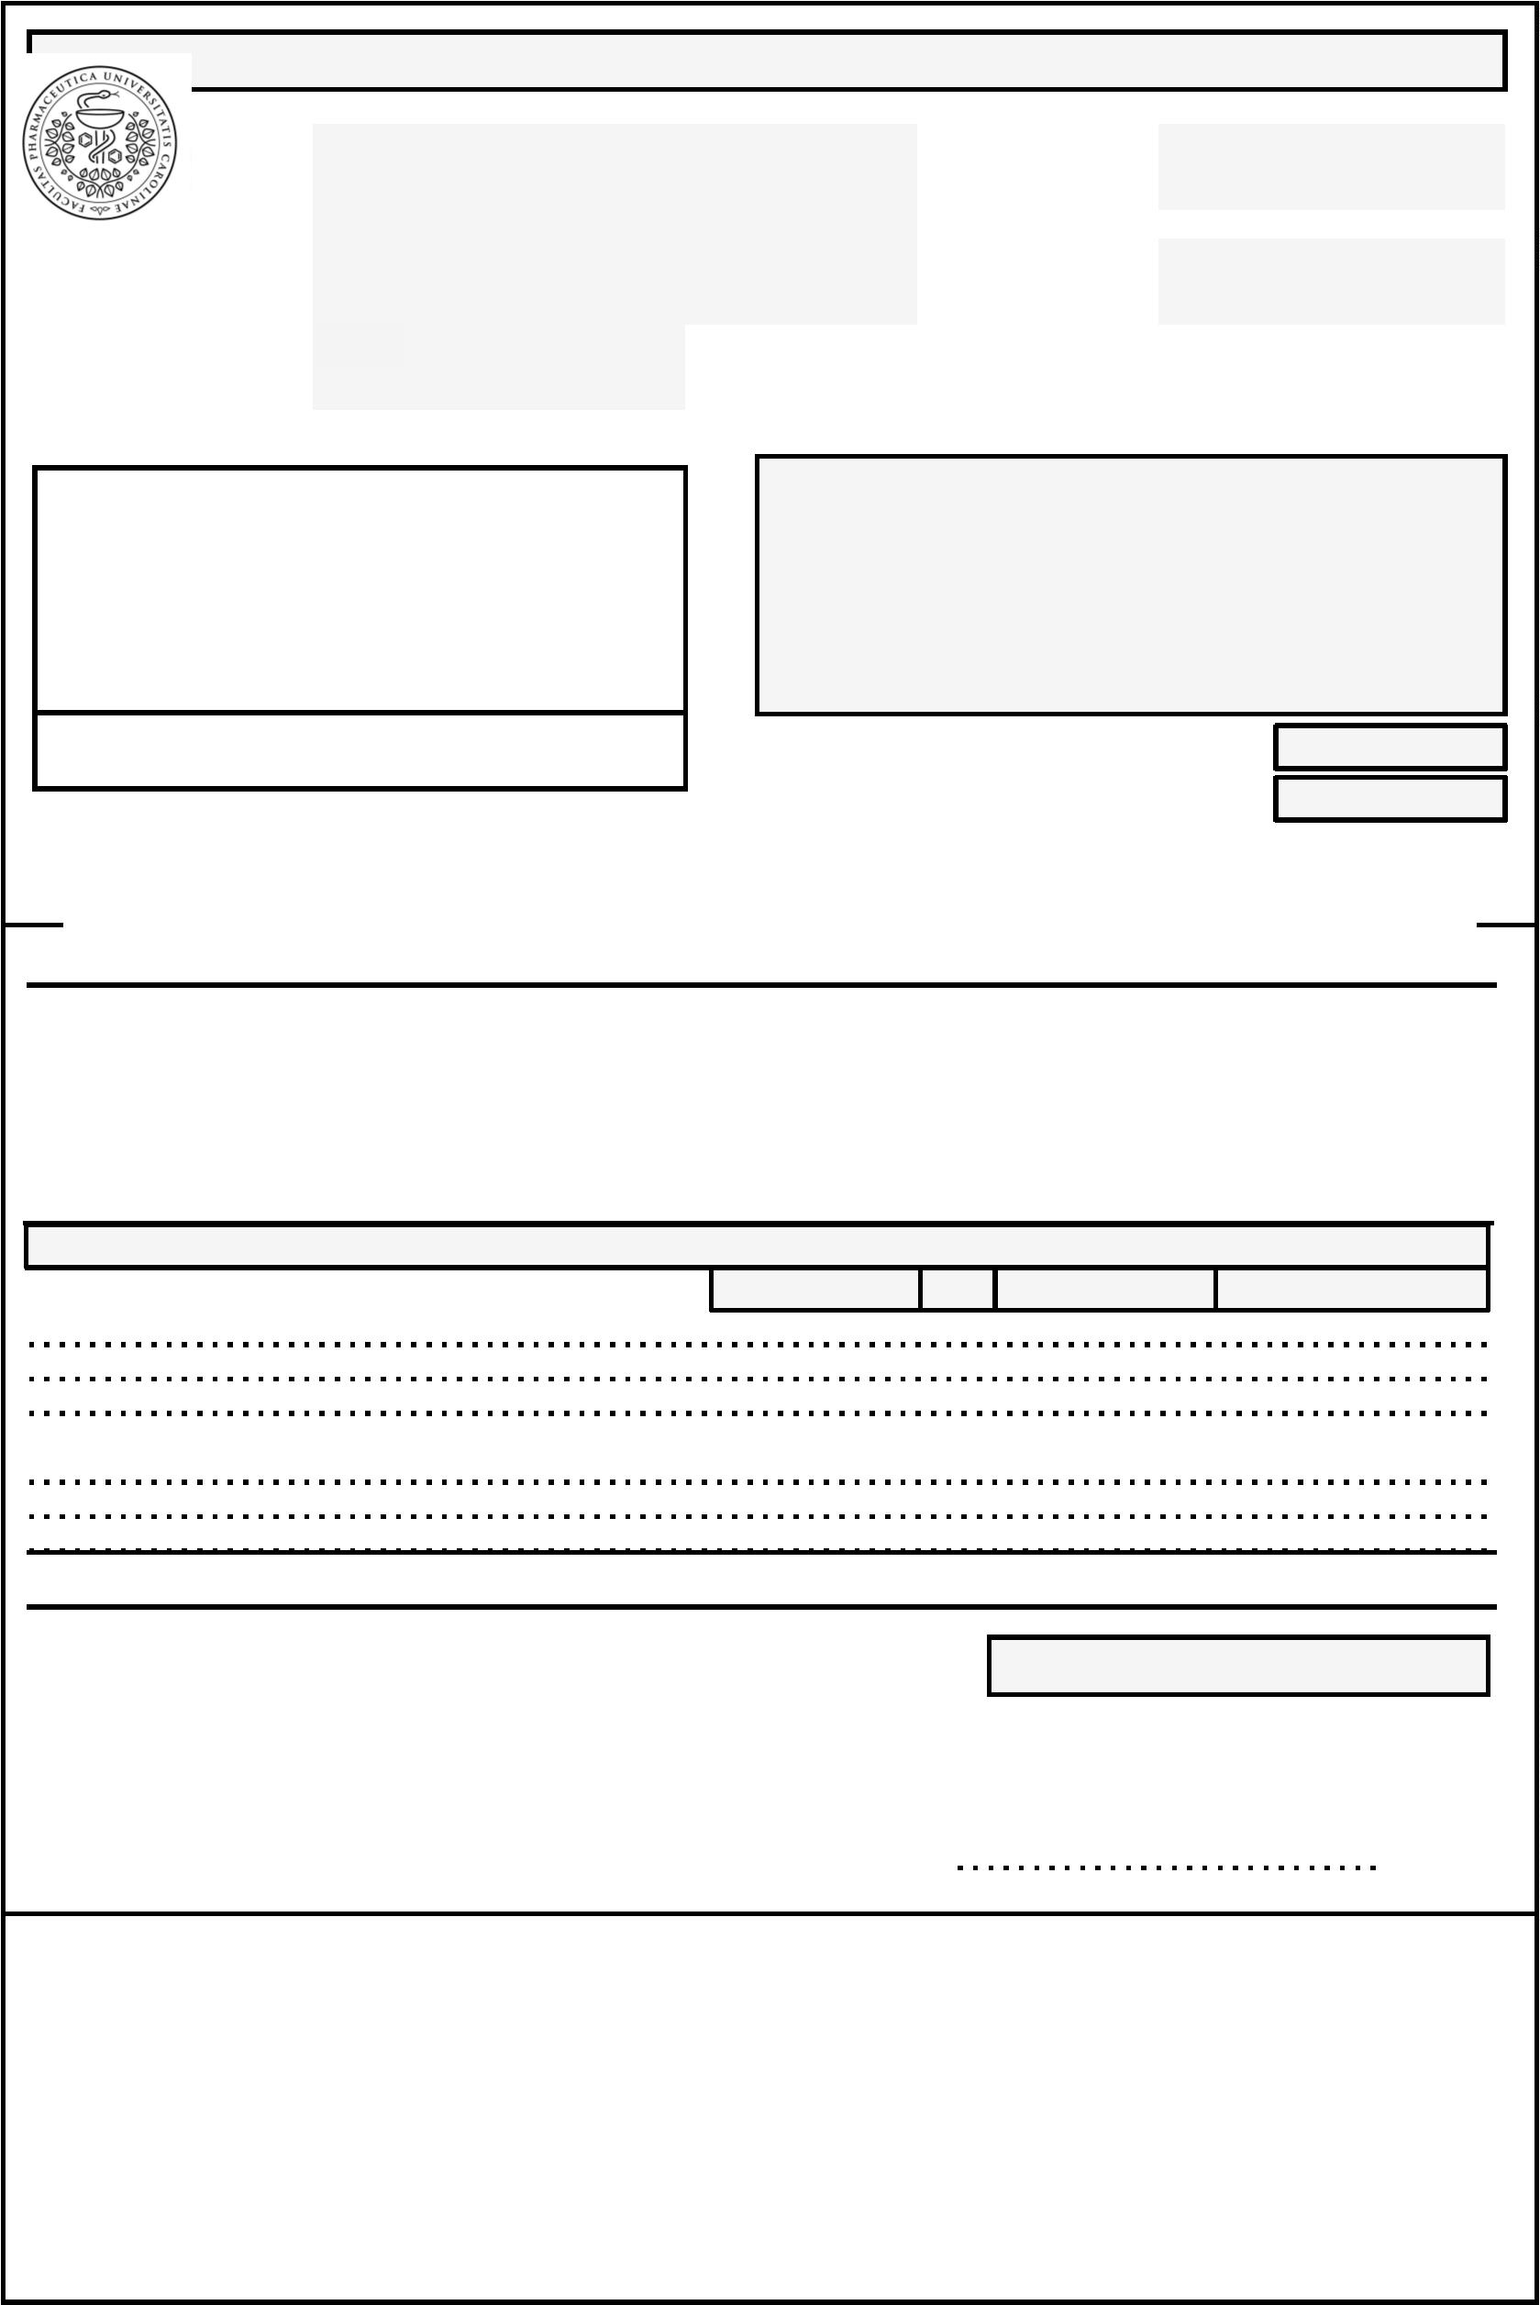

nahlášení záruční vady dodavateli, nebude-li stranami pro konkrétní případ sjednána jiná lhůta pro odstranění vady. Záruka se nevztahuje na rychle
opotřebitelné součásti ani na spotřební materiál.


